МИНОБРНАУКИ РОССИИ
Федеральное государственное бюджетное образовательное учреждение высшего образования «Тульский государственный университет»
Институт прикладной математики и компьютерных наук

ЛАБОРАТОРНАЯ РАБОТА №1
по дисциплине
Интернет-программирование

по теме
«Знакомство с HTML»

Выполнил: ст. гр. 220032-11 Лаукерт К.М.

Принял: к.т.н., доцент ИПМКН Сафронова М.А.

Тула 2026

Лабораторная работа №1
по теме «Знакомство с HTML»

Цель: изучить структуру HTML-документа, принципы создания списков, таблиц и гиперссылок, а также особенности применения тегов span и div.
Задание 1. Валидный документ HTML5
Создан HTML5-документ о полярном сиянии. В документе применены корректная структура страницы, метаданные, заголовки, элементы логического и физического форматирования, цитаты, исправления и листинг кода.
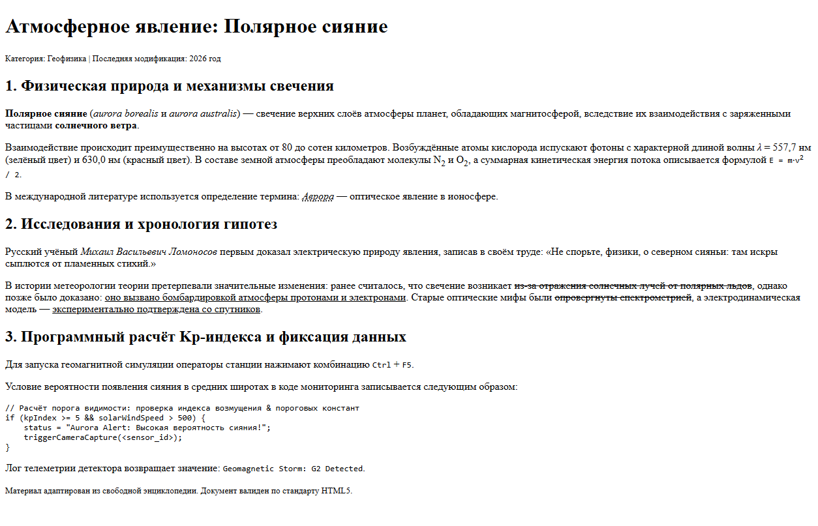
Рисунок 1 — Отображение HTML5-документа первого задания
Задание 2. Моя первая страница
Создана страница с заголовками, тремя тематическими абзацами, списком аппаратных компонентов и таблицей результатов. Для форматирования использованы теги font и span; имя автора оформлено как ссылка на вторую страницу.
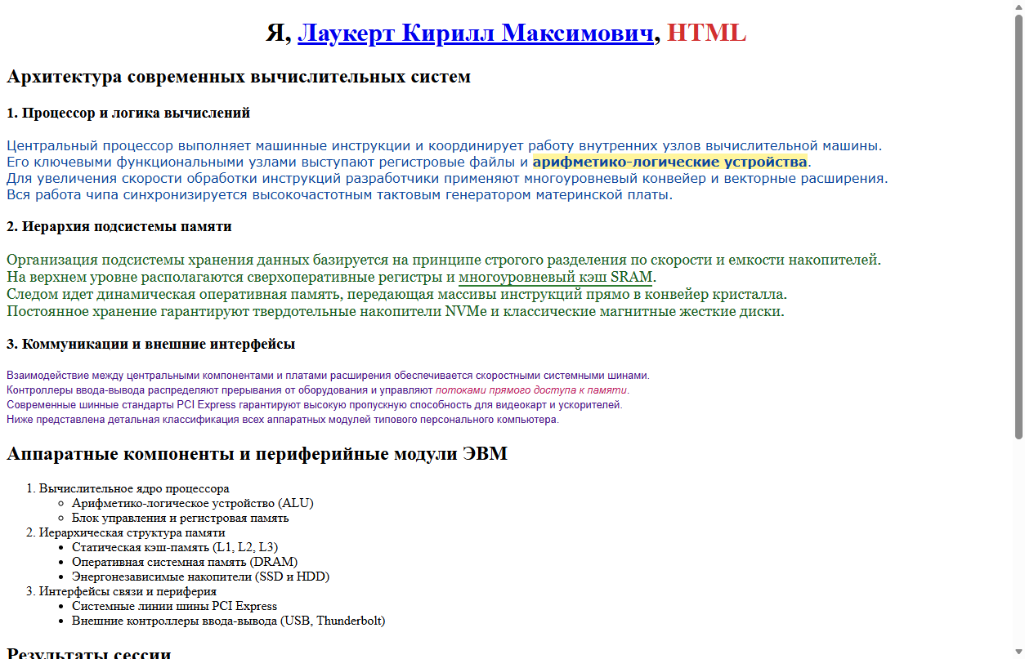
Рисунок 2 — Отображение страницы второго задания
Задание 3. Моя вторая страница
Создана вторая HTML-страница с двумя блоками div, изображением-ссылкой и авторской подписью в элементе span. Страница связана с первым заданием относительной ссылкой.
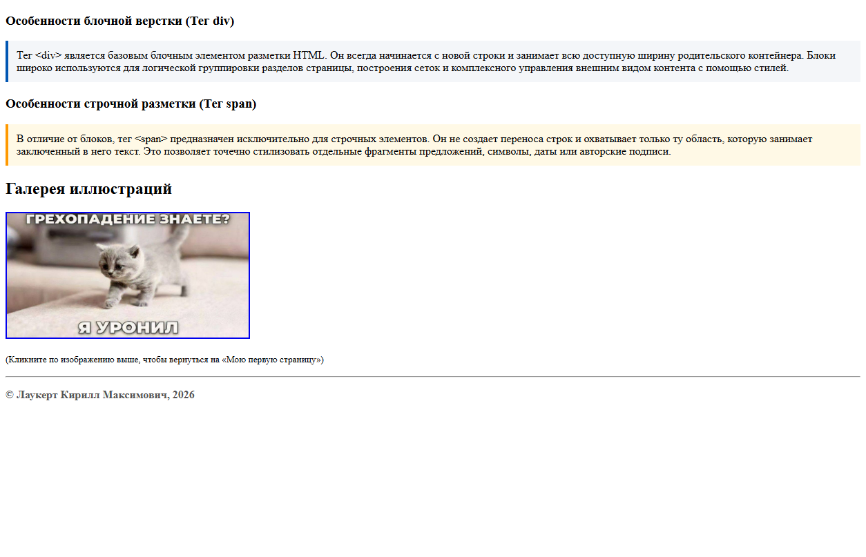
Рисунок 3 — Отображение страницы третьего задания
Вывод
В ходе работы освоены базовая структура HTML5-документа, метаданные, заголовки, списки, таблицы, гиперссылки, а также строчные и блочные элементы span и div.

ПРИЛОЖЕНИЯ
ПРИЛОЖЕНИЕ 1
HTML-код документа первого задания (1.1.html)
<!DOCTYPE html>
<html lang="ru">
<head>
<meta charset="utf-8">
<meta name="viewport" content="width=device-width, initial-scale=1.0">
<meta name="description" content="Физика и природа полярных сияний: спектральный анализ, возбуждение газов и наблюдение явления">
<meta name="keywords" content="полярное сияние, ионосфера, солнечный ветер, физика атмосферы, кислород, азот">
<meta name="author" content="Википедия (научно-популярный обзор)">
<title>Природное явление: Полярное сияние</title>
</head>
<body>

<!-- Вводная часть страницы -->
<header>
<h1>Атмосферное явление: Полярное сияние</h1>
<p><small>Категория: Геофизика | Последняя модификация: 2026 год</small></p>
</header>

<main>
<!-- Секция 1: Определение и физическая природа -->
<section>
<h2>1. Физическая природа и механизмы свечения</h2>
<p>
<b>Полярное сияние</b> (<i>aurora borealis</i> и <i>aurora australis</i>) —
свечение верхних слоёв атмосферы планет, обладающих магнитосферой,
вследствие их взаимодействия с заряженными частицами <strong>солнечного ветра</strong>.
</p>
<p>
Взаимодействие происходит преимущественно на высотах от 80 до сотен километров.
Возбуждённые атомы кислорода испускают фотоны с характерной длиной волны
<var>&lambda;</var> = 557,7 нм (зелёный цвет) и 630,0 нм (красный цвет).
В составе земной атмосферы преобладают молекулы N<sub>2</sub> и O<sub>2</sub>,
а суммарная кинетическая энергия потока описывается формулой
<code>E = m&sdot;v<sup>2</sup> / 2</code>.
</p>
<p>
В международной литературе используется определение термина:
<dfn><abbr title="Atmospheric Optical Phenomenon">Аврора</abbr></dfn> — оптическое явление в ионосфере.
</p>
</section>

<!-- Секция 2: Исторические гипотезы и цитаты исследователей -->
<section>
<h2>2. Исследования и хронология гипотез</h2>
<p>
Русский учёный <cite>Михаил Васильевич Ломоносов</cite> первым доказал электрическую природу явления,
записав в своём труде:
<q lang="ru">Не спорьте, физики, о северном сияньи: там искры сыплются от пламенных стихий.</q>
</p>
<p>
В истории метеорологии теории претерпевали значительные изменения:
ранее считалось, что свечение возникает <del datetime="2026-01-15">из-за отражения солнечных лучей от полярных льдов</del>,
однако позже было доказано: <ins datetime="2026-02-01">оно вызвано бомбардировкой атмосферы протонами и электронами</ins>.
Старые оптические мифы были <s>опровергнуты спектрометрией</s>,
а электродинамическая модель — <u>экспериментально подтверждена со спутников</u>.
</p>
</section>

<!-- Секция 3: Компьютерное моделирование и параметры наблюдения -->
<section>
<h2>3. Программный расчёт Kp-индекса и фиксация данных</h2>
<p>
Для запуска геомагнитной симуляции операторы станции нажимают комбинацию
<kbd>Ctrl</kbd> + <kbd>F5</kbd>.
</p>
<p>
Условие вероятности появления сияния в средних широтах в коде мониторинга записывается следующим образом:
</p>
<pre><code>// Расчёт порога видимости: проверка индекса возмущения &amp; пороговых констант
if (kpIndex &gt;= 5 &amp;&amp; solarWindSpeed &gt; 500) {
status = "Aurora Alert: Высокая вероятность сияния!";
triggerCameraCapture(&lt;sensor_id&gt;);
}</code></pre>
<p>
Лог телеметрии детектора возвращает значение: <samp>Geomagnetic Storm: G2 Detected</samp>.
</p>
</section>
</main>

<!-- Подвал страницы -->
<footer>
<p><small>Материал адаптирован из свободной энциклопедии. Документ валиден по стандарту HTML5.</small></p>
</footer>

</body>
</html>

ПРИЛОЖЕНИЕ 2
HTML-код страницы второго задания (first.html)
<!DOCTYPE html>
<html lang="ru">
<head>
<meta charset="utf-8">
<title>Моя первая страница</title>
</head>
<body>

<!-- Заголовок h1 по центру. ФИО оформлено ссылкой на second.html (Задание 3), HTML выделен цветом -->
<h1 align="center">
Я, <a href="second.html">Лаукерт Кирилл Максимович</a>, <span style="color: #d32f2f;">HTML</span>
</h1>

<!-- Общий заголовок h2 для текста -->
<h2>Архитектура современных вычислительных систем</h2>

<!-- Абзац 1 -->
<h3>1. Процессор и логика вычислений</h3>
<p>
<font face="Verdana" size="3" color="#0d47a1">
Центральный процессор выполняет машинные инструкции и координирует работу внутренних узлов вычислительной машины.<br>
Его ключевыми функциональными узлами выступают регистровые файлы и <span style="background-color: #fff59d; font-weight: bold;">арифметико-логические устройства</span>.<br>
Для увеличения скорости обработки инструкций разработчики применяют многоуровневый конвейер и векторные расширения.<br>
Вся работа чипа синхронизируется высокочастотным тактовым генератором материнской платы.
</font>
</p>

<!-- Абзац 2 -->
<h3>2. Иерархия подсистемы памяти</h3>
<p>
<font face="Georgia" size="4" color="#1b5e20">
Организация подсистемы хранения данных базируется на принципе строгого разделения по скорости и емкости накопителей.<br>
На верхнем уровне располагаются сверхоперативные регистры и <span style="border-bottom: 2px solid #2e7d32;">многоуровневый кэш SRAM</span>.<br>
Следом идет динамическая оперативная память, передающая массивы инструкций прямо в конвейер кристалла.<br>
Постоянное хранение гарантируют твердотельные накопители NVMe и классические магнитные жесткие диски.
</font>
</p>

<!-- Абзац 3 -->
<h3>3. Коммуникации и внешние интерфейсы</h3>
<p>
<font face="Arial" size="2" color="#4a148c">
Взаимодействие между центральными компонентами и платами расширения обеспечивается скоростными системными шинами.<br>
Контроллеры ввода-вывода распределяют прерывания от оборудования и управляют <span style="color: #c2185b; font-style: italic;">потоками прямого доступа к памяти</span>.<br>
Современные шинные стандарты PCI Express гарантируют высокую пропускную способность для видеокарт и ускорителей.<br>
Ниже представлена детальная классификация всех аппаратных модулей типового персонального компьютера.
</font>
</p>

<!-- Заголовок h2 перед списком, логически вытекающий из текста -->
<h2>Аппаратные компоненты и периферийные модули ЭВМ</h2>

<!-- Иерархический список по шаблону задания: 1 -> (circle), 2 -> (disc), 3 -> (disc) -->
<ol>
<li>Вычислительное ядро процессора
<ul type="circle">
<li>Арифметико-логическое устройство (ALU)</li>
<li>Блок управления и регистровая память</li>
</ul>
</li>
<li>Иерархическая структура памяти
<ul type="disc">
<li>Статическая кэш-память (L1, L2, L3)</li>
<li>Оперативная системная память (DRAM)</li>
<li>Энергонезависимые накопители (SSD и HDD)</li>
</ul>
</li>
<li>Интерфейсы связи и периферия
<ul type="disc">
<li>Системные линии шины PCI Express</li>
<li>Внешние контроллеры ввода-вывода (USB, Thunderbolt)</li>
</ul>
</li>
</ol>

<!-- Заголовок h2 перед таблицей -->
<h2>Результаты сессии</h2>

<!-- Таблица результатов сессии (Задания 1 и 3) -->
<table border="1" cellpadding="6" cellspacing="0" width="500">
<tr>
<td rowspan="2" align="center" valign="middle" width="140">
<img src="photo_2026-09-10_13-59-51.jpg" alt="Фото студента" width="90" height="90"><br>
Свое фото/Аватарка
</td>
<td>
<strong>ФИО:</strong> <a href="second.html">Лаукерт Кирилл Максимович</a>
</td>
</tr>
<tr>
<td>
<strong>Адрес:</strong> ул.Пушкина, д.Колотушкина, кв.67
</td>
</tr>
<tr>
<td colspan="2">
<strong>Группа:</strong> 220032-11
</td>
</tr>
<tr bgcolor="#eeeeee">
<th align="center">Дата</th>
<th align="center">Предмет</th>
<th align="center">Оценка</th>
</tr>
<tr>
<td align="center">31.12.2022</td>
<td>Информатика</td>
<td align="center">6</td>
</tr>
<tr>
<td align="center">05.01.2022</td>
<td>Физика</td>
<td align="center">9</td>
</tr>
<tr>
<td align="center">11.01.2022</td>
<td>ОИТ</td>
<td align="center">4</td>
</tr>
<tr>
<td align="center">16.01.2022</td>
<td>Математика</td>
<td align="center">6</td>
</tr>
<tr>
<td align="center">22.01.2023</td>
<td>Иностранный язык</td>
<td align="center">8</td>
</tr>
</table>

</body>
</html>

ПРИЛОЖЕНИЕ 3
HTML-код страницы третьего задания (second.html)
<!DOCTYPE html>
<html lang="ru">
<head>
<meta charset="utf-8">
<title>Моя вторая страница</title>
</head>
<body>

<!-- Заголовок h3 перед первым блоком div -->
<h3>Особенности блочной верстки (Тег div)</h3>
<div style="background-color: #f4f6f9; padding: 12px; border-left: 4px solid #0056b3; margin-bottom: 20px;">
Тег &lt;div&gt; является базовым блочным элементом разметки HTML. Он всегда начинается с новой строки
и занимает всю доступную ширину родительского контейнера. Блоки широко используются для логической
группировки разделов страницы, построения сеток и комплексного управления внешним видом контента с помощью стилей.
</div>

<!-- Заголовок h3 перед вторым блоком div -->
<h3>Особенности строчной разметки (Тег span)</h3>
<div style="background-color: #fff9e6; padding: 12px; border-left: 4px solid #ff9900; margin-bottom: 20px;">
В отличие от блоков, тег &lt;span&gt; предназначен исключительно для строчных элементов. Он не создает
переноса строк и охватывает только ту область, которую занимает заключенный в него текст. Это позволяет
точечно стилизовать отдельные фрагменты предложений, символы, даты или авторские подписи.
</div>

<!-- Заголовок h2 перед рисунком -->
<h2>Галерея иллюстраций</h2>

<!-- Рисунок, являющийся гиперссылкой на первую страницу first.html (Задание 3) -->
<p>
<a href="first.html" title="Нажмите на рисунок, чтобы вернуться на первую страницу">
<img src="photo_2026-09-10_13-48-33.jpg"
alt="Иллюстрация к лабораторной работе"
width="350"
height="180"
border="2">
</a>
</p>
<p><small>(Кликните по изображению выше, чтобы вернуться на «Мою первую страницу»)</small></p>

<hr>

<!-- Элемент span с авторским знаком © и ФИО автора (Задание 2) -->
<p>
<span style="font-weight: bold; color: #555555;">
&copy; Лаукерт Кирилл Максимович, 2026
</span>
</p>

</body>
</html>

